Лабораторная 4

Паттерн: Шлюз (Gateway)

Паттерн «Шлюз» — это шаблон проектирования программного обеспечения, основная цель которого — предоставить единую точку доступа к сложной системе. Этот шаблон часто используется для обеспечения согласованного интерфейса с внешними системами или для абстрагирования сложных деталей внутренней системы.

Задача: простое приложение Windows Forms для получения и отображения информации о погоде из API OpenWeatherMap. Используйте паттерн шлюза, чтобы отделить логику доступа к данным от логики API и пользовательского интерфейса. Это приложение позволяет пользователям вводить название города, искать и отображать текущую информацию о погоде для этого города.

1. Form1: Основной интерфейс приложения.

2. WeatherGateway: класс, отвечающий за получение данных из API OpenWeatherMap.

3. WeatherInfo: классы для сопоставления данных JSON, возвращаемых из API.

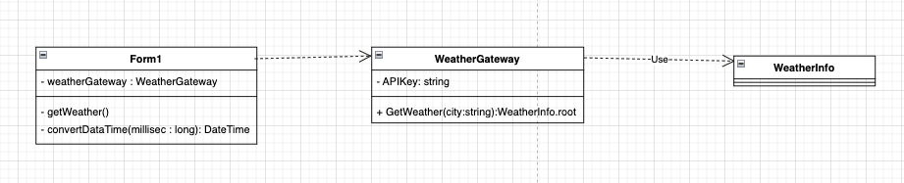

В классе WeatherInfo:

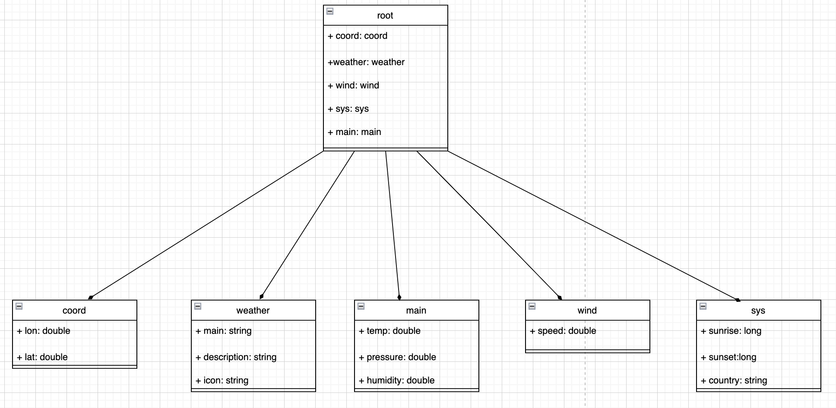

Без паттерн:

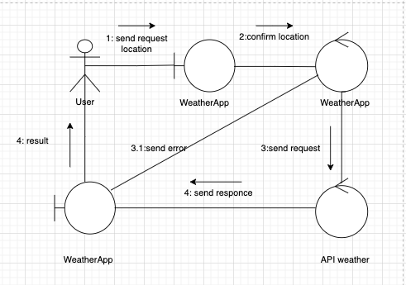

API Gateway

Задача: создать C#-приложение Windows Forms (WinForms), которое действует как шлюз для доступа к информации о погоде из API OpenWeather и делает эти данные доступными через простой веб-интерфейс. Приложение будет иметь пользовательский интерфейс для ввода названий городов и отображения информации о погоде, а также простой HTTP-сервер, к которому другие приложения смогут обращаться для получения информации о погоде.

Шлюз — это устройство или часть программного обеспечения, которое действует как мост между двумя разными сетями. Он обычно используется для пересылки данных между сетями и может выполнять такие функции, как фильтрация данных, преобразование протоколов и преобразование сетевых адресов.